ЗВІТ
з лабораторної роботи №1
МОДЕЛЮВАННЯ ЕЛЕМЕНТІВ ТЕОРІЇ НЕЧІТКИХ МНОЖИН
студента __ПІ-53__ навчальної групи
_________________Мушинський Валентин Олександрович___________________ варіант № __15__
^{(ПІБ)}
Завдання 2.1. Трапецеподібна функція належності
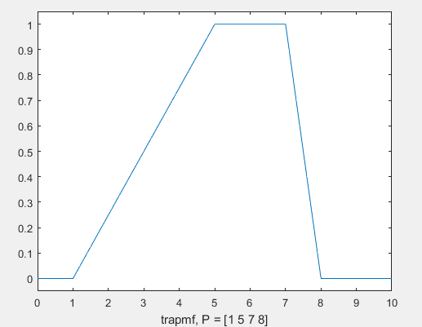 | 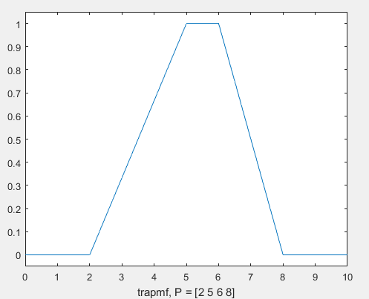
Рис. 1 | Рис. 2
Висновок: порівнявши два графіки видно, що на рис.1 нахил є більш крутим на початку та прямим під кінець.

Завдання 2.2. Трикутна функція належності
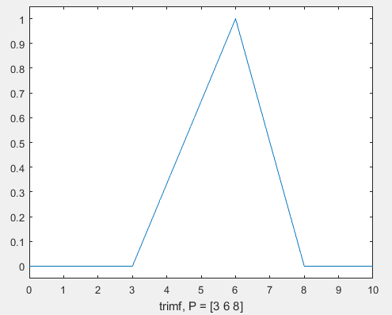 | 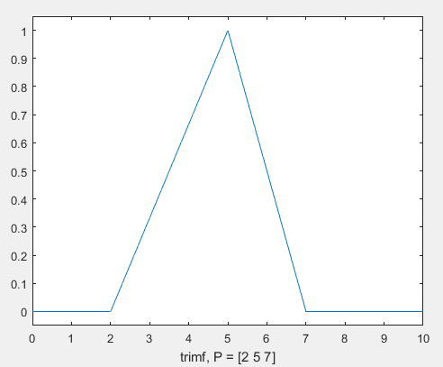
Рис. 3 | Рис. 4
Висновок: порівнявши два графіки можна зробити висновок, що чим менші значення точок згину, тим меншим є кут нахилу.

Завдання 2.3. Функція належності у формі Z
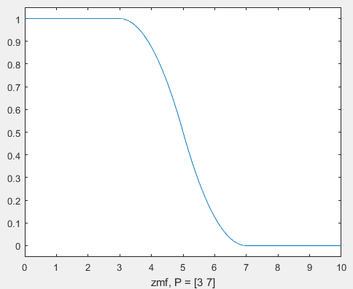 | 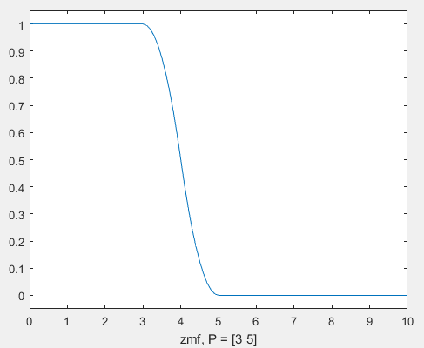
Рис. 5 | Рис. 6
Висновок: порівнявши два графіки можна зробити висновок, що чим більша різниця між точками згину, тим більш плавною буде функція належності.

Завдання 2.4. Функція належності у формі S
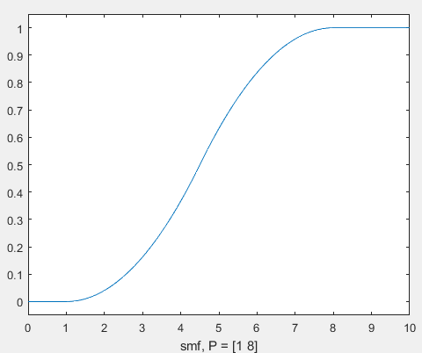 | 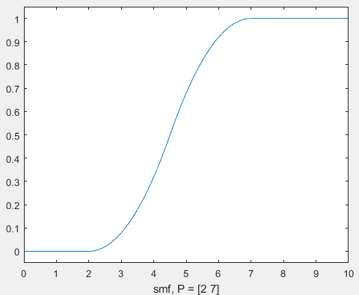
Рис. 7 | Рис. 8
Висновок: порівнявши два графіки можна зробити висновок, що чим більший проміжок заданий точками згину, тим більше лінія буде вигнута на цьому проміжку.

Завдання 2.5. Функція належності у формі Pi
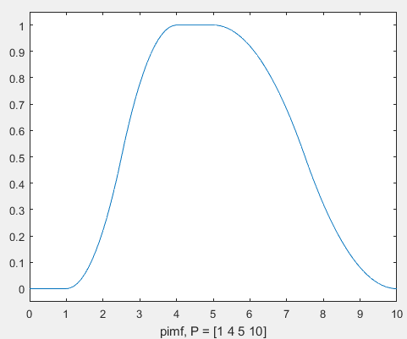 | 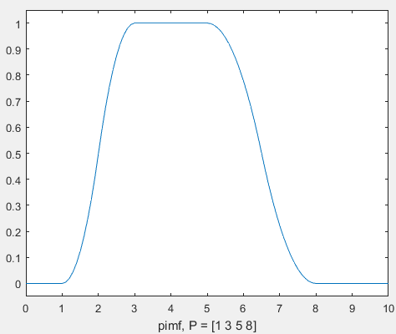
Рис. 9 | Рис. 10
Висновок: порівнявши дані графіки можна побачити, що дві середні точки згину задають деяку сталість функції належності.

Завдання 2.6. Гаусова (Gaussian) функція належності
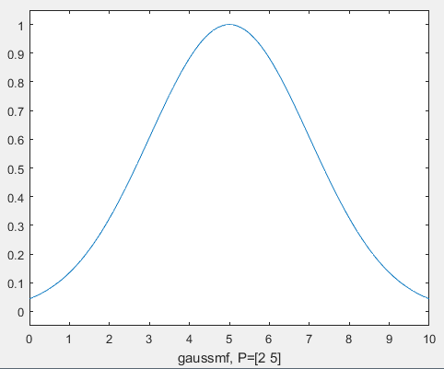 | 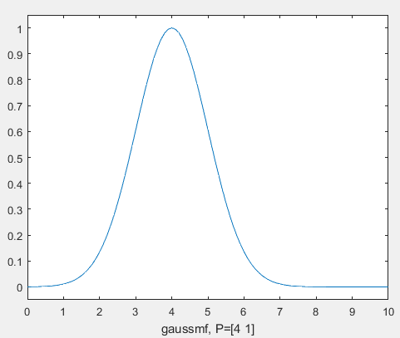
Рис. 11 | Рис. 12
Висновок: порівнявши графіки можна зробити висновок, що в обох випадках будується парабола, лінія будується по точках згину (починає зростати в даному випадку), а інша частина відображається симетрично.

Завдання 2.7. Дзінкоподібна функція належності
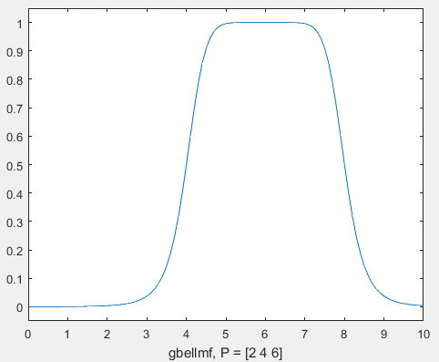 | 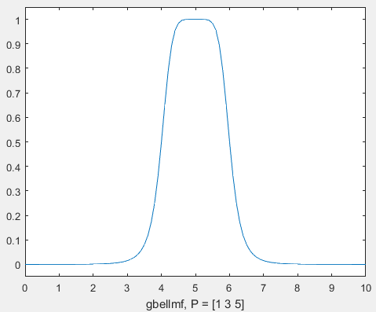
Рис. 13 | Рис. 14
Висновок: порівнявши графіки можна зробити висновок, що парні числа як точки згину дають більший розмах функції належності.

Завдання 2.8. Текст програми побудови функції належності (Python)

import matplotlib.pyplot as plt
a = 1
b = 2
c = 3
d = 5
coords = {
'x': [],
'y': [],
}
x = 0
while x <= 6:
if x <= a:
coords['y'].append(0)
elif a <= x <= b:
coords['y'].append((x - a) / (b - a))
elif b <= x <= c:
coords['y'].append(1)
elif c <= x <= d:
coords['y'].append((d - x) / (d - c))
elif d <= x:
coords['y'].append(0)
else:
print(x)
raise ValueError
coords['x'].append(x)
x += 0.5
plt.plot(coords['x'], coords['y'])
plt.xlabel('x - axis')
plt.ylabel('y - axis')
plt.title('Мушинський Валентин (трапециевидная функція)')
plt.show()

Завдання 2.9. ВИСНОВКИ

- Функції приналежності використовуються, коли немає однозначної відповіді «так» або «ні» відносно деякої властивості або властивостей. Таким чином можна побудувати концепції («відповіді на питання») більш гнучкими, взявши до уваги багато властивостей та факторів сприйняття.
- На мою думку функції приналежності використовуються, щоб машини (штучний інтелект) можна було запрограмувати якомога більш схожими до людей, їх відповідей, враховуючи не тільки чіткі параметри, а й особисті, індивідуальні.

